Họ và tên : Nguyễn Văn Nhất Lớp: 23IT1  
Mã SV : BIT230299  
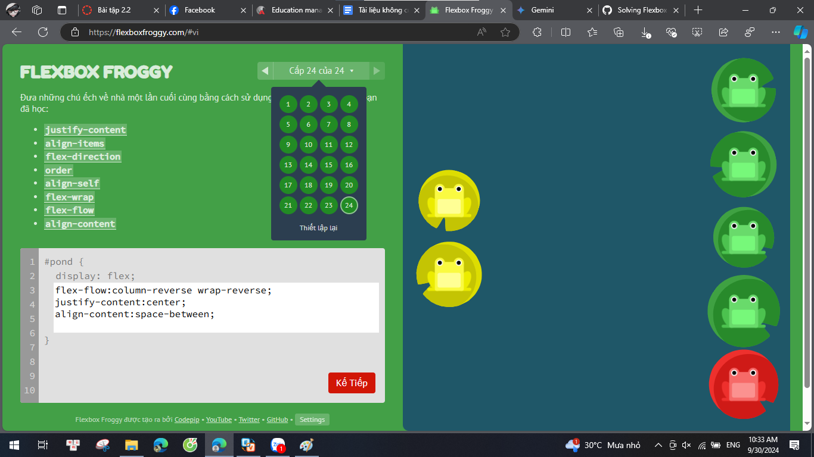

**1. justify-content & align-items**: Đây là hai công cụ tuyệt vời để sắp xếp các chú ếch của chúng ta.

* justify-content: Quyết định cách các chú ếch sẽ được sắp xếp theo chiều ngang (từ trái sang phải).
  + flex-start: Tập trung các chú ếch về bên trái ao.
  + flex-end: Tập trung các chú ếch về bên phải ao.
  + center: Đưa tất cả các chú ếch vào giữa ao.
  + space-between: Các chú ếch sẽ dàn đều nhau, có khoảng cách bằng nhau giữa chúng.
  + space-around: Các chú ếch sẽ có khoảng cách bằng nhau xung quanh mỗi chú.
* align-items: Quyết định cách các chú ếch sẽ được sắp xếp theo chiều dọc (từ trên xuống dưới).
  + flex-start: Các chú ếch sẽ tập trung ở phía trên ao.
  + flex-end: Các chú ếch sẽ tập trung ở phía dưới ao (đây là cách để đưa các chú ếch xuống đáy ao!).
  + center: Các chú ếch sẽ được đưa vào giữa ao theo chiều dọc.
  + baseline: Các chú ếch sẽ được xếp thẳng hàng dựa trên một đường cơ sở chung (tưởng tượng như chúng đang đứng trên một bậc thang vô hình).
  + stretch: Các chú ếch sẽ được kéo giãn ra để lấp đầy chiều cao của ao.

**2. flex-direction**: Đây là cách chúng ta chỉ đường cho các chú ếch di chuyển để tìm lá sen của mình.

* row: Các chú ếch sẽ di chuyển theo hàng ngang, từ trái sang phải (giống như chúng ta đọc một câu văn).
* row-reverse: Các chú ếch sẽ di chuyển theo hàng ngang, nhưng từ phải sang trái (ngược với cách đọc thông thường).
* column: Các chú ếch sẽ di chuyển theo cột dọc, từ trên xuống dưới.
* column-reverse: Các chú ếch sẽ di chuyển theo cột dọc, nhưng từ dưới lên trên.

**3. order**: Đôi khi, chúng ta cần sắp xếp lại thứ tự của các chú ếch một chút. order cho phép chúng ta làm điều đó. Mỗi chú ếch có một số thứ tự mặc định là 0. Bằng cách thay đổi số này, chúng ta có thể thay đổi vị trí của các chú ếch so với nhau.

**4. flex-wrap**: Khi có quá nhiều ếch, chúng có thể bị dồn vào cùng một hàng và chen chúc nhau. flex-wrap giúp chúng ta giải quyết vấn đề này.

* nowrap: Tất cả các chú ếch sẽ bị ép vào cùng một hàng, dù có chật chội đến đâu.
* wrap: Nếu có quá nhiều ếch, chúng sẽ tự động xuống hàng mới để không bị chen chúc.
* wrap-reverse: Tương tự như wrap, nhưng các hàng mới sẽ được thêm vào phía trên thay vì phía dưới.

**5. flex-flow**: Đây là cách viết tắt tiện lợi để kết hợp flex-direction và flex-wrap. Ví dụ, flex-flow: row wrap có nghĩa là các chú ếch sẽ di chuyển theo hàng ngang và tự động xuống hàng nếu cần thiết.

**6. align-content**: Cuối cùng, align-content giúp chúng ta điều chỉnh khoảng cách giữa các hàng ếch để chúng không bị chụm lại hoặc quá xa nhau.

* flex-start: Các hàng ếch sẽ được dồn lên phía trên ao.
* flex-end: Các hàng ếch sẽ được dồn xuống phía dưới ao.
* center: Các hàng ếch sẽ được đưa vào giữa ao.
* space-between: Các hàng ếch sẽ có khoảng cách bằng nhau giữa chúng.
* space-around: Các hàng ếch sẽ có khoảng cách bằng nhau xung quanh mỗi hàng.
* stretch: Các hàng ếch sẽ được kéo giãn ra để lấp đầy chiều cao của ao.

**Lưu ý**: align-content chỉ có tác dụng khi có nhiều hàng ếch. Nếu chỉ có một hàng, nó sẽ không có hiệu lực.

Câu 1

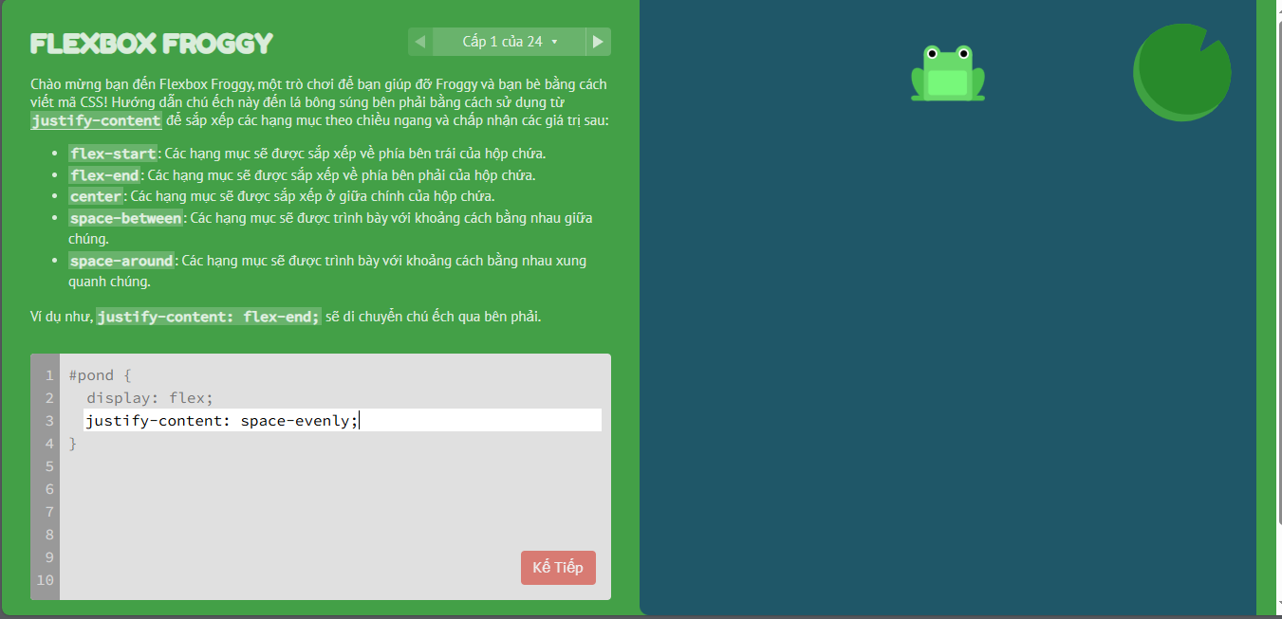

Câu 2:   
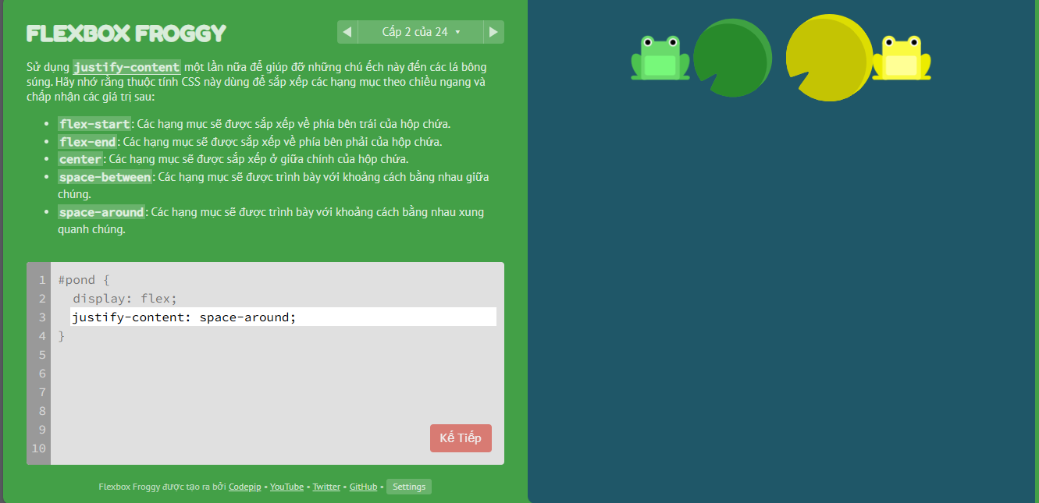

Câu 3:  
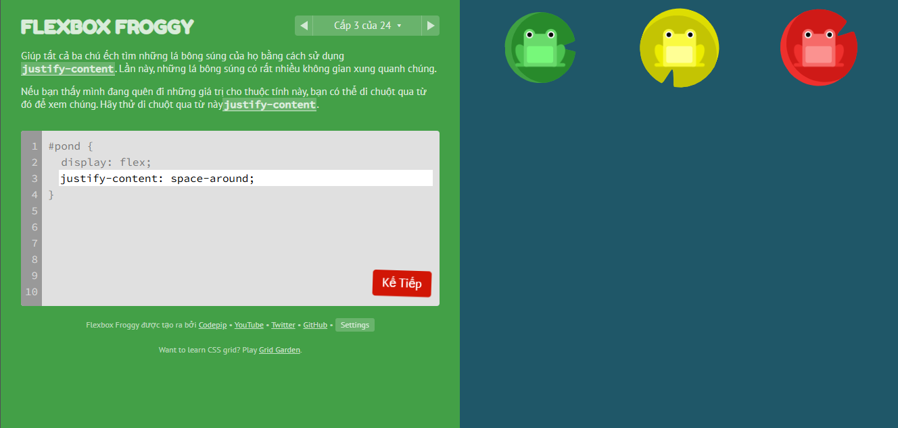

Câu 4 :

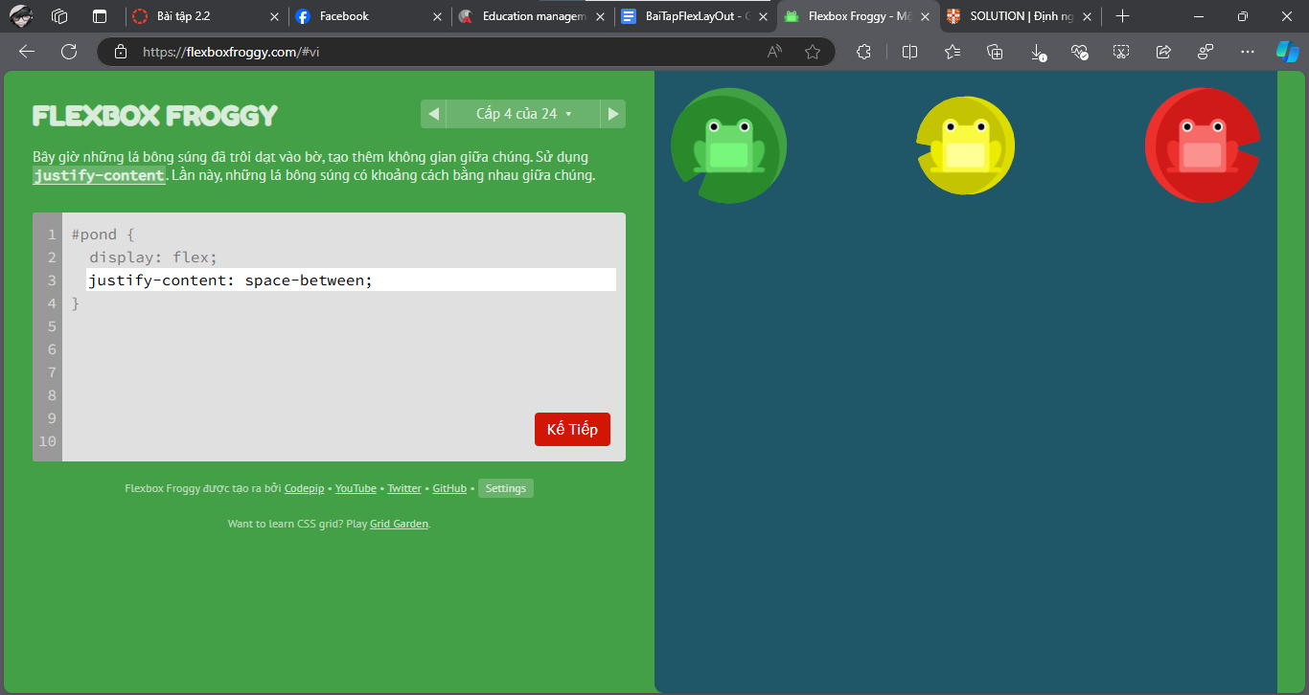

Câu 5 :

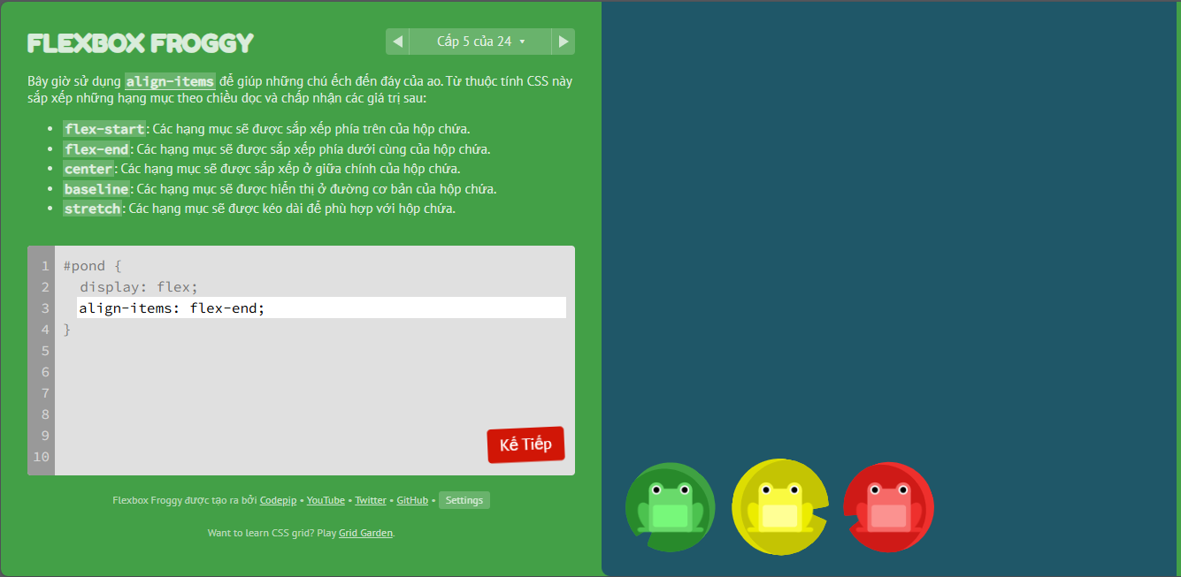

Câu 6:

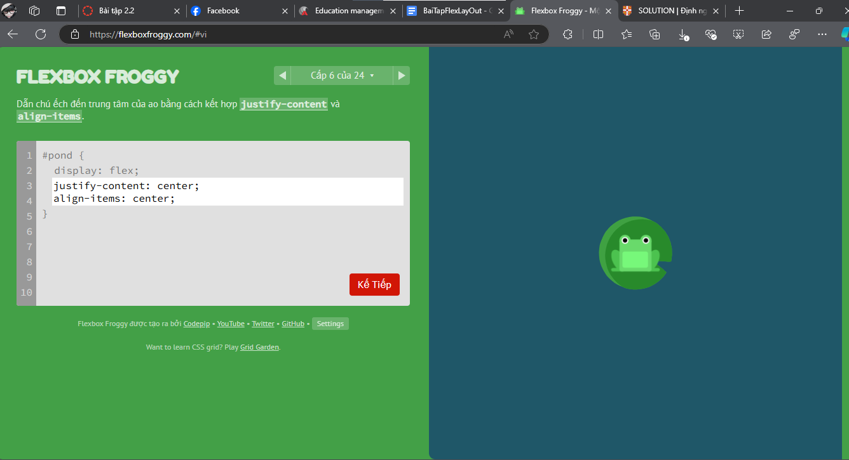

Câu 7:

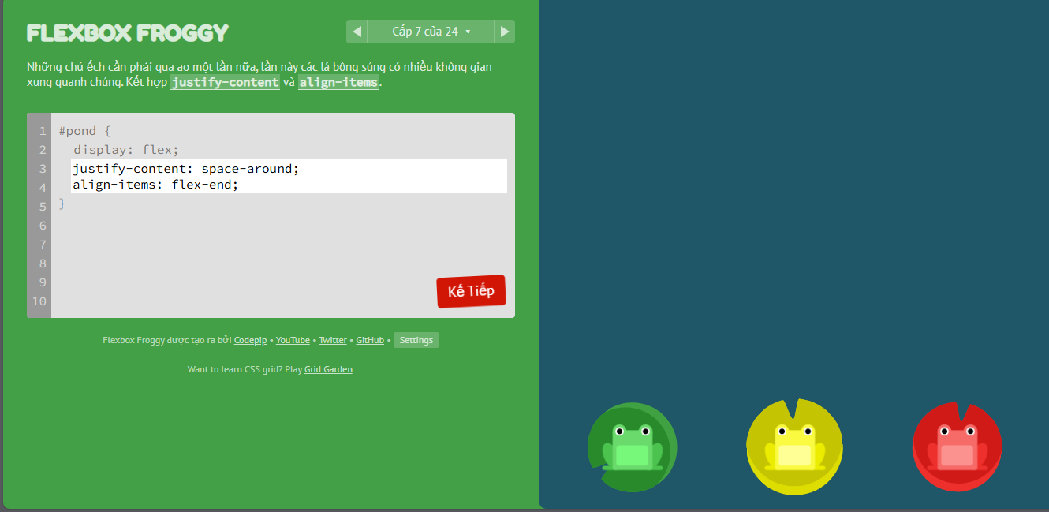

Câu 8:   
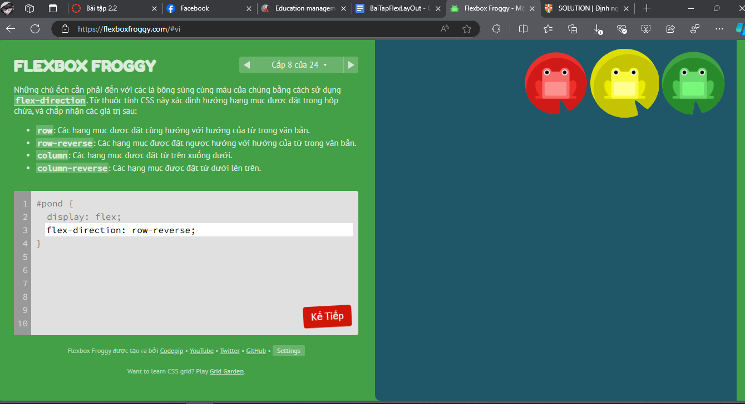

Câu 9:

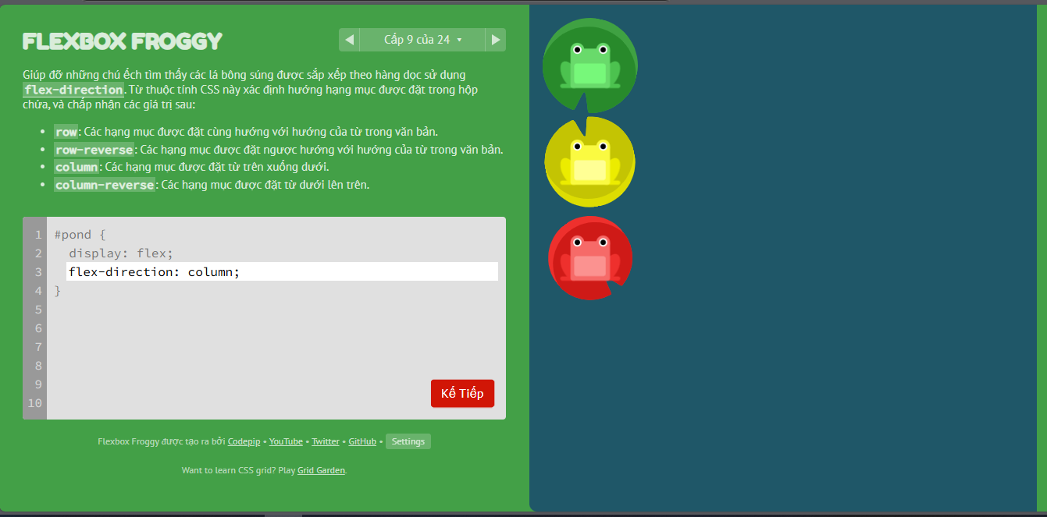

Câu 10:  
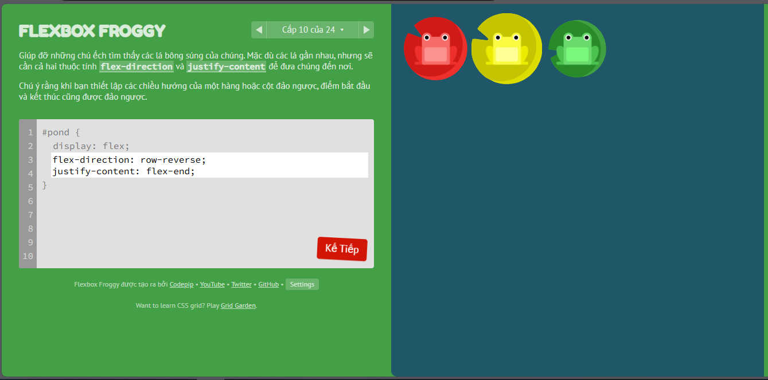

Câu 11:

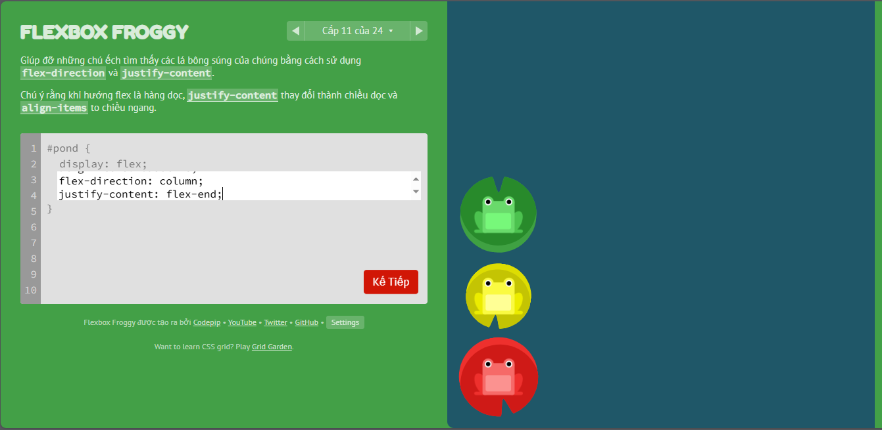  
Câu 12:

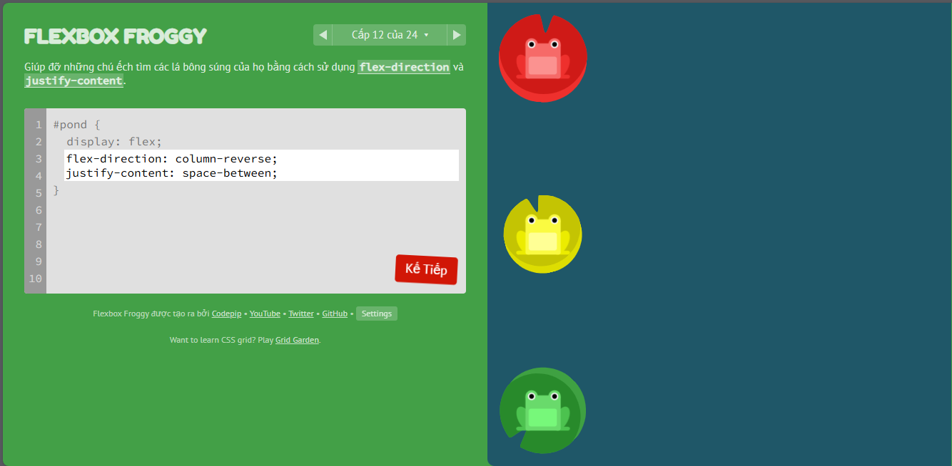

Câu 13:  
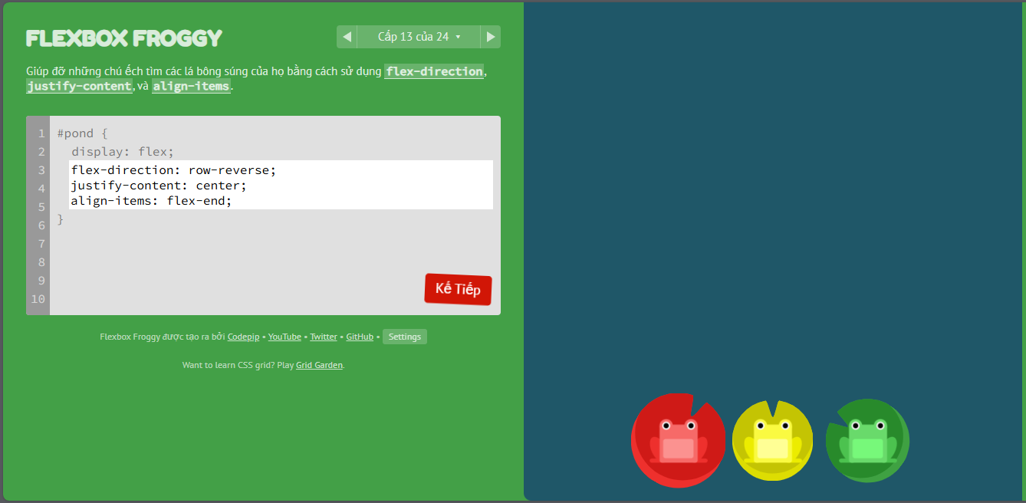

Câu 14:  
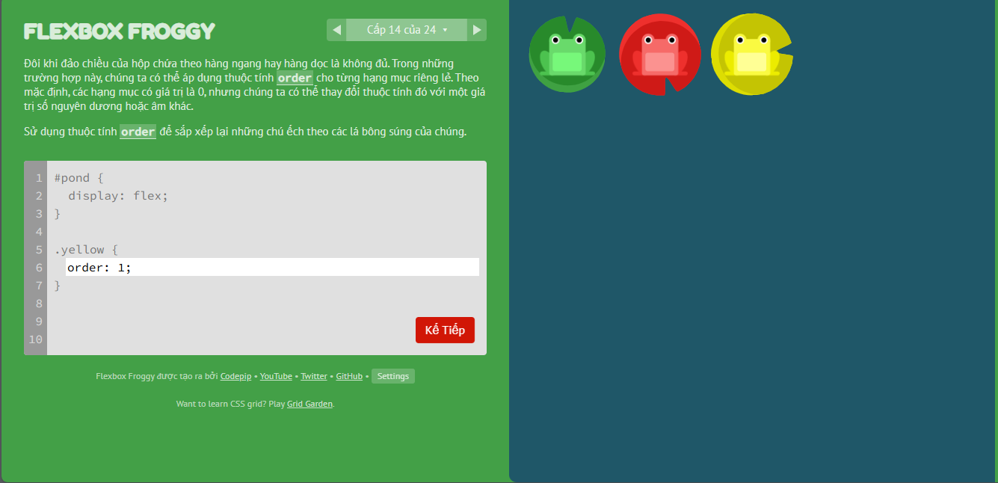

Câu 15:

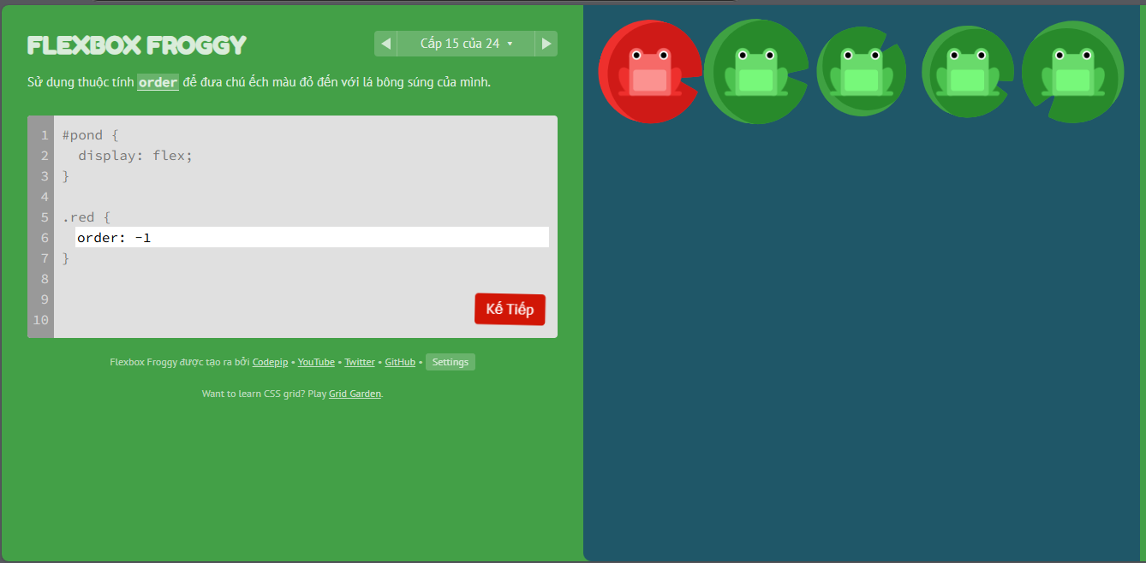

Câu 16:

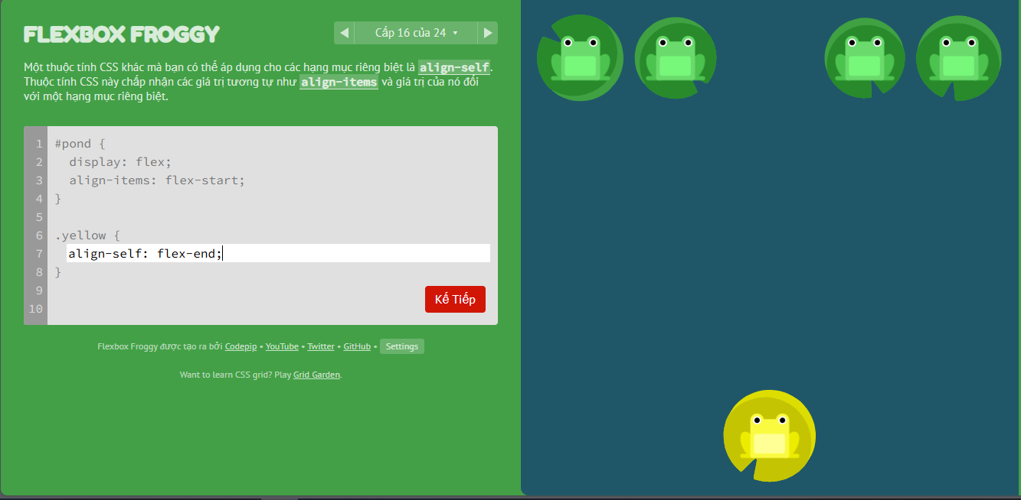

Câu 17:

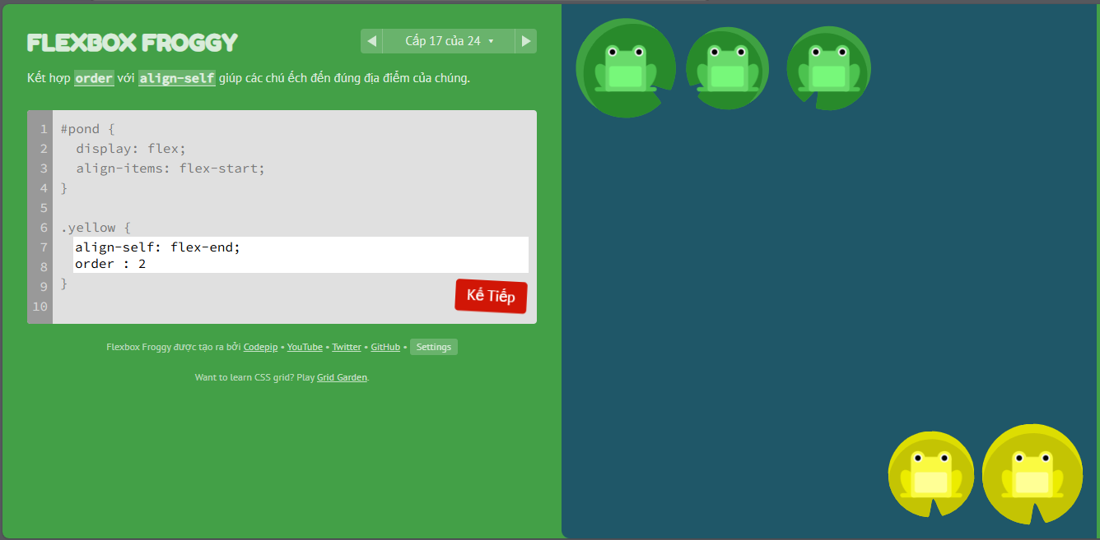

Câu 18  
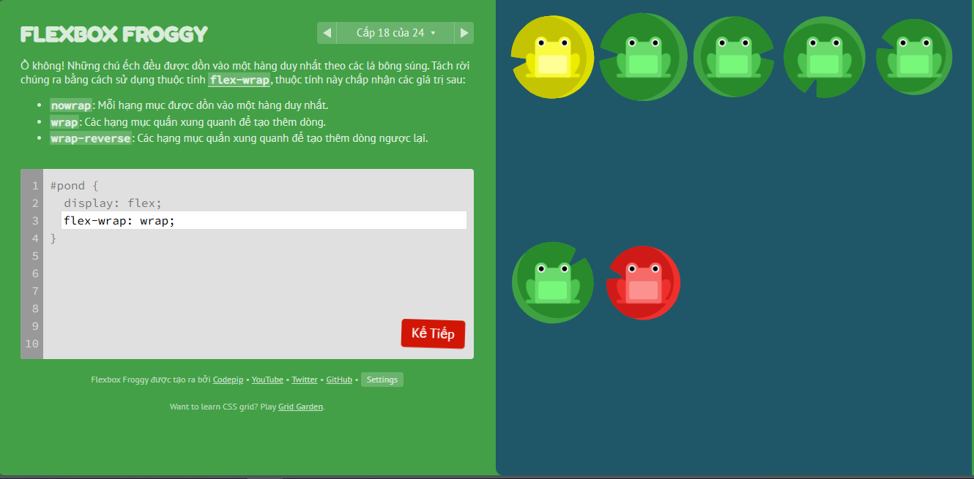

Câu 19   
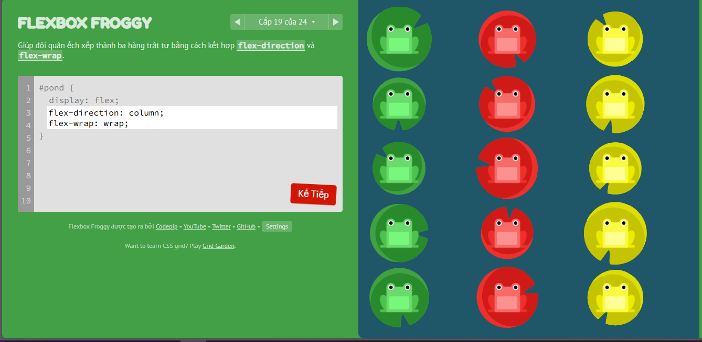

Câu 20  
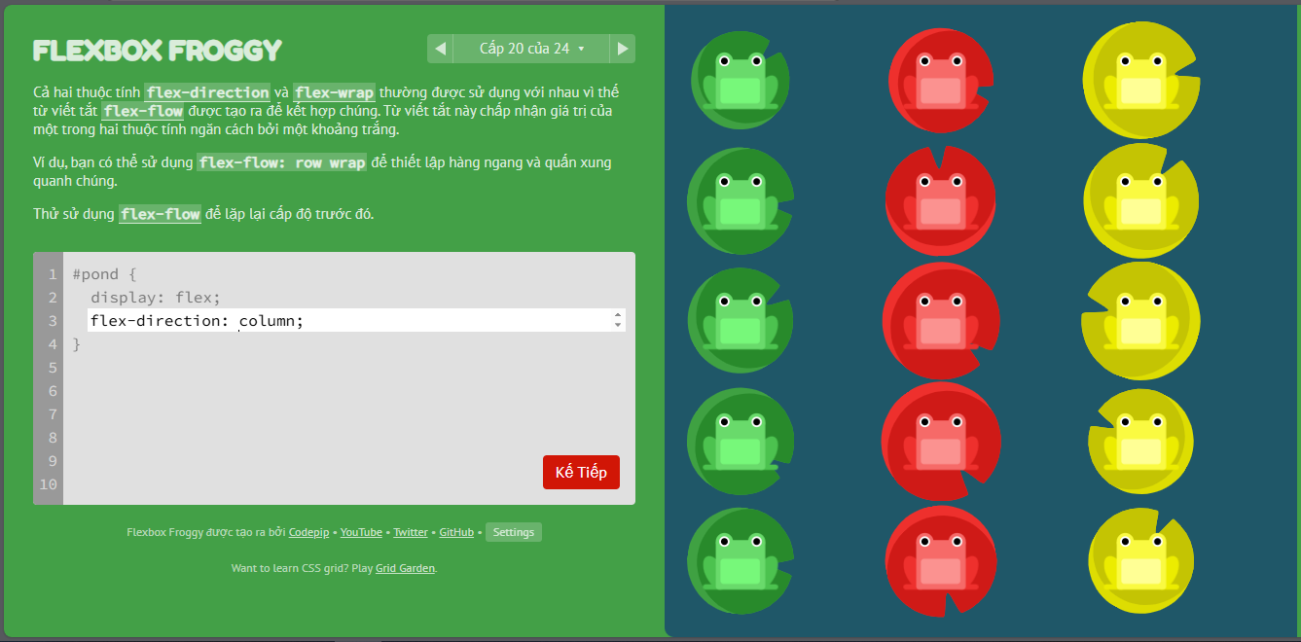

Câu 21:  
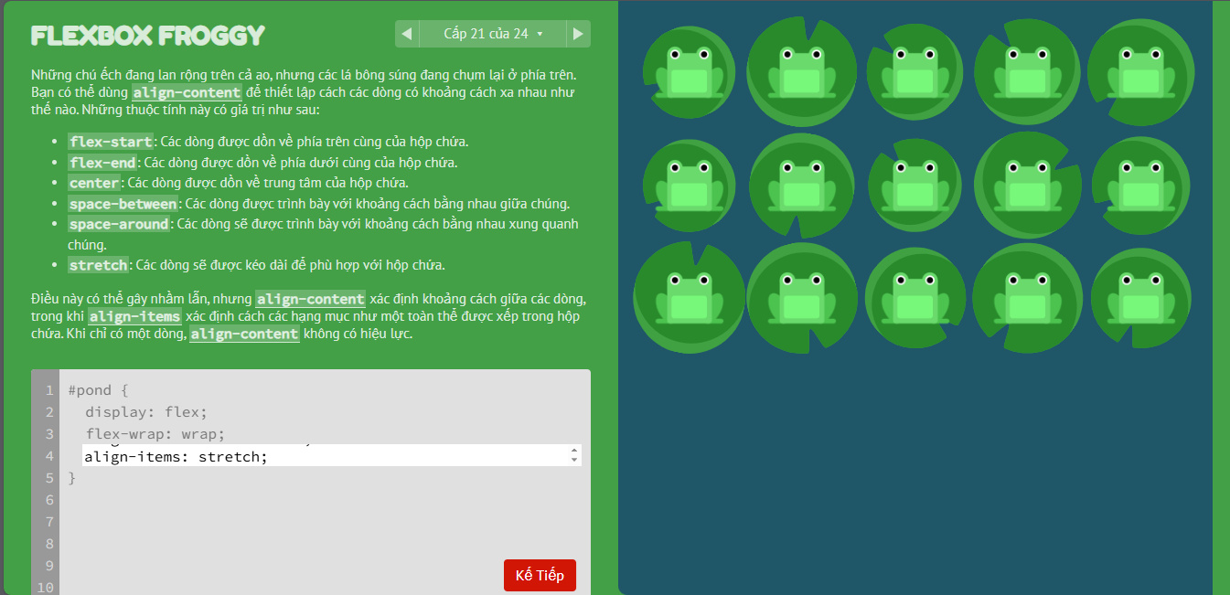

Câu 22:  
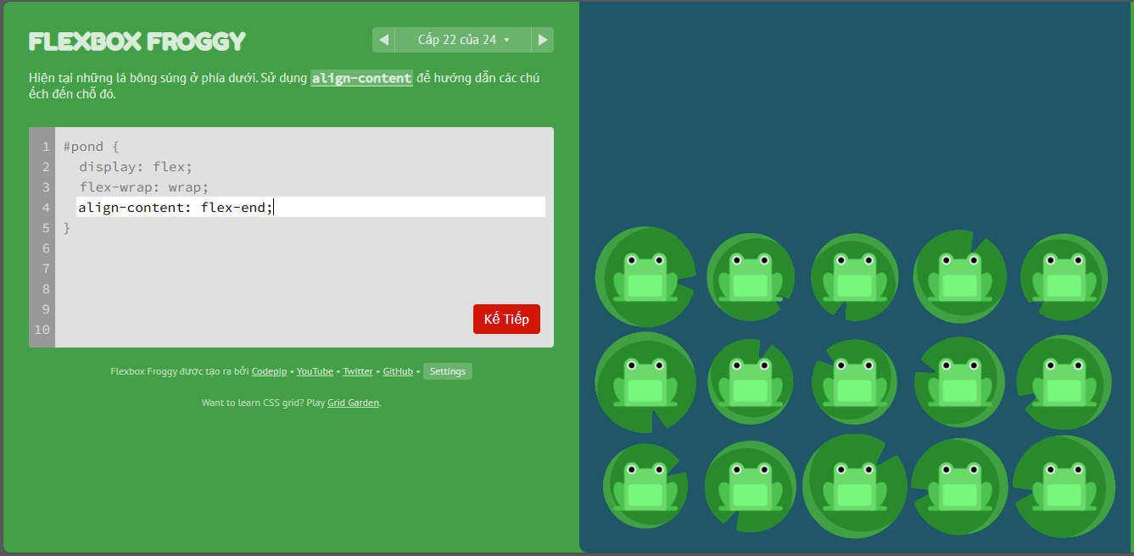

Câu 23:  
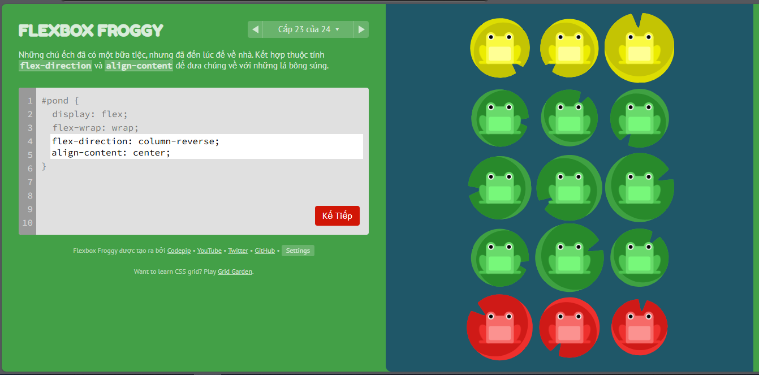

Câu 24:  
